Gương Người tốt, việc tốt: Cô Khúc Thị Hải Minh
Nhân viên nuôi dưỡng của trường mầm non Gia Quất
Cô Khúc Thị hải Minh là nhân viên nuôi dưỡng của trường mầm non Gia Quất. Cô luôn gương mẫu, nhiệt tình, trách nhiệm và rất khéo léo trong công việc chế biến các bữa ăn bán trú, đảm bảo sức khỏe và đầy đủ dinh dưỡng cho hoạt động giảng dạy và học tập của toàn trường. Vì vậy cô luôn được cán bộ,giáo viên nhân viên và các con học sinh yêu mến, tin tưởng.
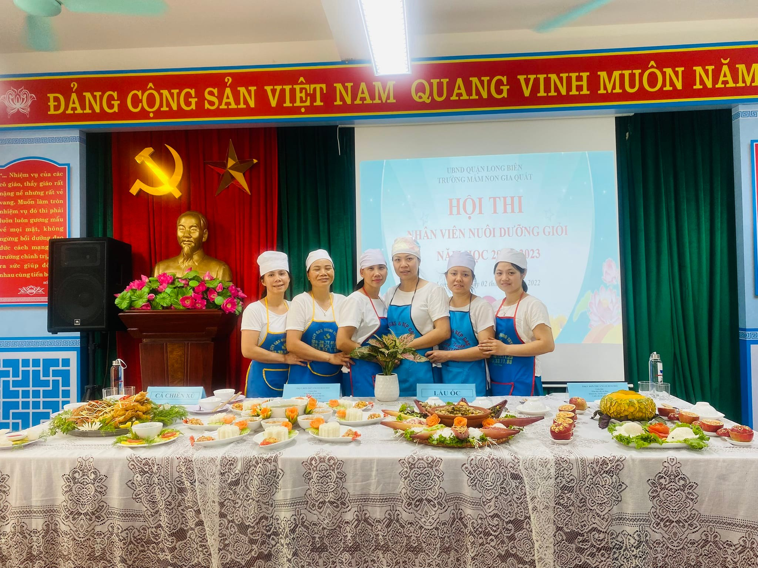
Là một nhân viên bếp, cô luôn có mặt trước giờ làm việc theo quy định 10 -15 phút, mặc đồng phục, tư trang cá nhân đúng quy định, tác phong nhanh nhẹn, niềm nở, nhiệt tình, bình tĩnh và kiên nhẫn trong suốt ca làm việc. Trước khi làm việc, cô luôn chuẩn bị đầy đủ các vật dụng, thiết bị, nắm đầy đủ và chính xác mọi thông tin về bữa ăn như: số món ăn, khẩu phần ăn, đối chiếu với thực đơn của hôm đó; thực phẩm trước khi chế biến luôn được cô kiểm tra về số lượng, chất lượng, vệ sinh an toàn thực phẩm. Cô thực hiện nghiêm ngặt quy trình chế biến, đảm bảo số lượng, chất lượng khẩu phần ăn của món ăn theo quy định, đảm bảo vệ sinh an toàn thực phẩm. Mỗi lần giao ca, kết thúc ca làm việc, cô đều cùng với nhà bếp vệ sinh toàn bộ khu vực bếp mình phụ trách sạch sẽ, gọn gàng, thu gom và xử lý rác thải theo quy định, giữ gìn vệ sinh chung. Kết thúc ca, cô kiểm tra, tắt điện và khóa chốt gas, trang bị tốt cho mình công tác phòng cháy, chữa cháy.
Cô luôn có sự học hỏi, tìm tòi để có những thực đơn ngon, bổ dưỡng, cung cấp đủ chất dinh dưỡng cho trẻ. Cô cũng là người thường xuyên tham mưu với ban giám hiệu nhà trường trong việc tạo ra những món ăn mới cho các con trường mầm non Gia Quất một cách có hiệu quả. Hàng ngày, sau mỗi bữa ăn lúc nào cô cũng hỏi các cô đứng lớp về tình hình ăn uống của các con. Món ăn có ngon không, các con có thích ăn không và ăn có hết xuất không? Đó luôn là những điều cô quan tâm nhất và từ đó giúp cô tạo ra nhiều món ăn ngon hơn cho các con. Chính vì sự cố gắng đầy nhiệt huyết cô đã đạt được nhiều thành tích trong nhà trường. Nhiều năm liền cô đã đạt nhân viên nuôi dưỡng giỏi cấp trường và cấp Quận.
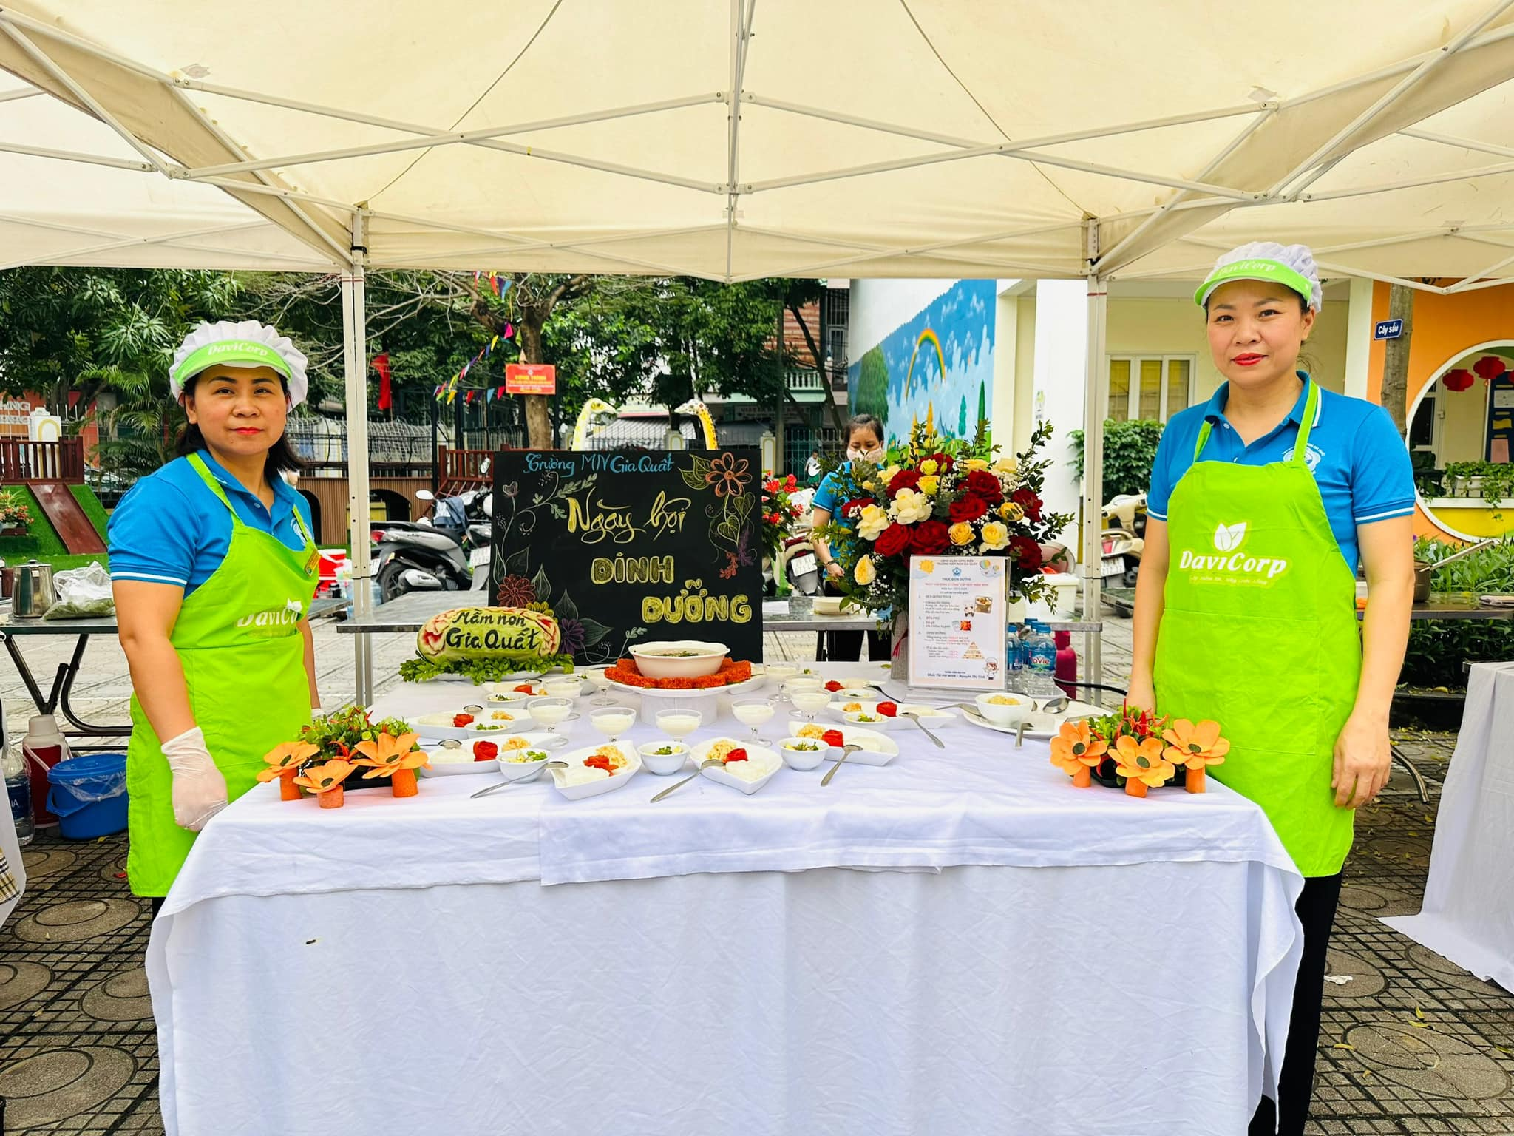
Không chỉ là một cô nuôi tận tâm với nghề, cô còn là một người phụ nữ đảm đang việc nhà, một người mẹ hiền và người vợ chịu thương, chịu khó trong gia đình, vừa nuôi dạy con cái chăm ngoan, học giỏi, xây dựng nếp sống gia đình văn hóa, dù công việc đôi lúc vất vả nhưng điều mà chị em bè bạn đồng nghiệp luôn nhận được ở cô là tiếng cười giòn tan là những lời chia sẻ, động viên chân thành trong công việc và cuộc sống.
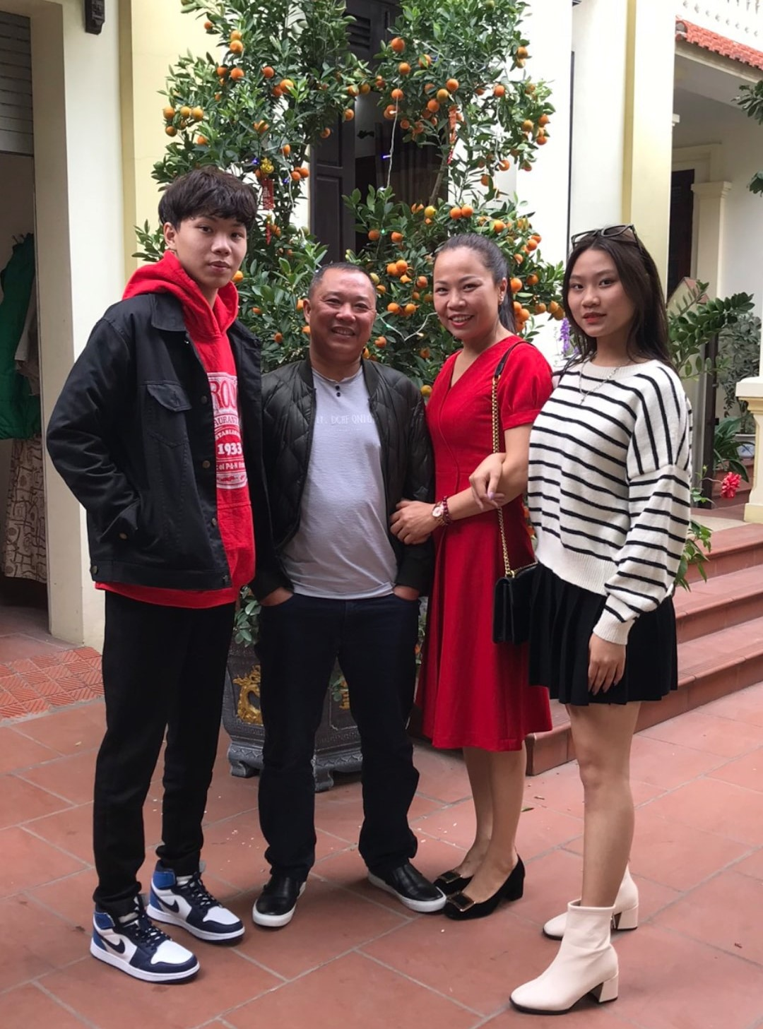

Với dáng người cao ráo, những bước chân cô lúc nào cũng thoăn thoắt, đôi bàn tay khéo léo và hơn nữa là sự nỗ lực cố gắng trong công việc và cuộc sống gia đình khiến chúng tôi thực sự khâm phục cô. Chúc cô luôn mạnh khỏe, hạnh phúc và luôn giữ được tình yêu nghề, mến trẻ.

